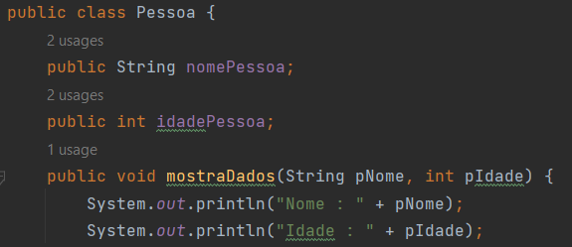Ao instanciar a classe é possível ter acesso as suas variáveis e os seus métodos.

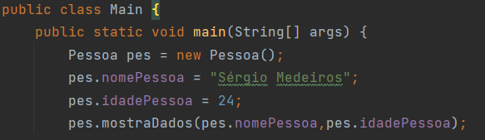

Atributos contem informações inerentes aquela classe. Para dar vida a uma classe é preciso instanciá-la em um objeto.

**ENCAPSULAMENTO**

**Alt + Insert =** toString e get and set. Logo em seguida eu troco as variáveis para **private**

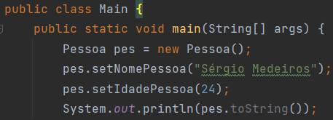

**HERANÇA**

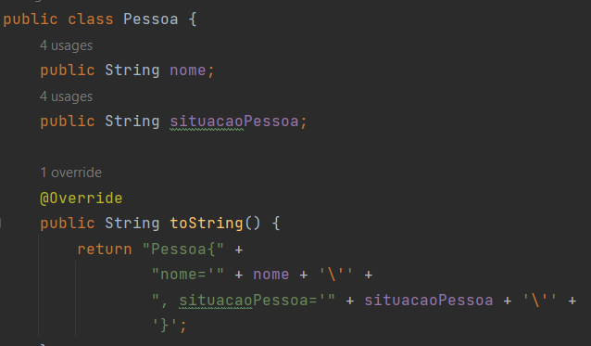 Classe Pessoa, SuperClasse

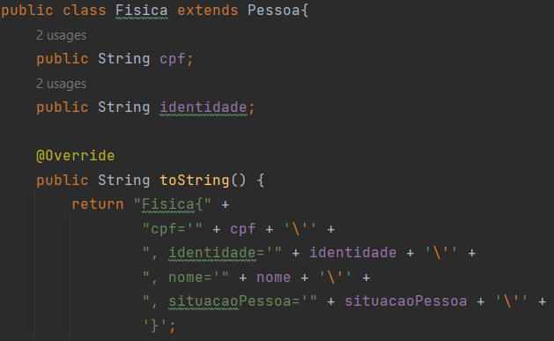Classe Fisica **extends** Pessoa

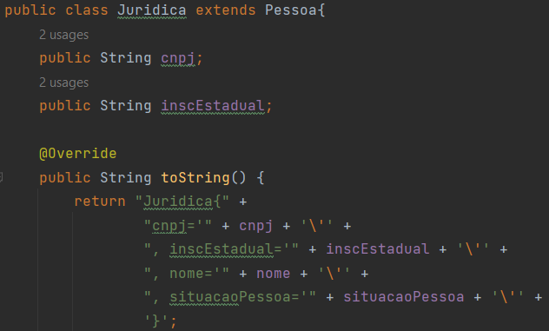

Juridica **extends** Pessoa

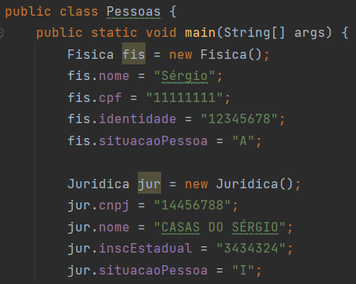Classe **Pessoas,** herdando tudo da Fisica e da Juridica, bem como da Classe Pessoa.

